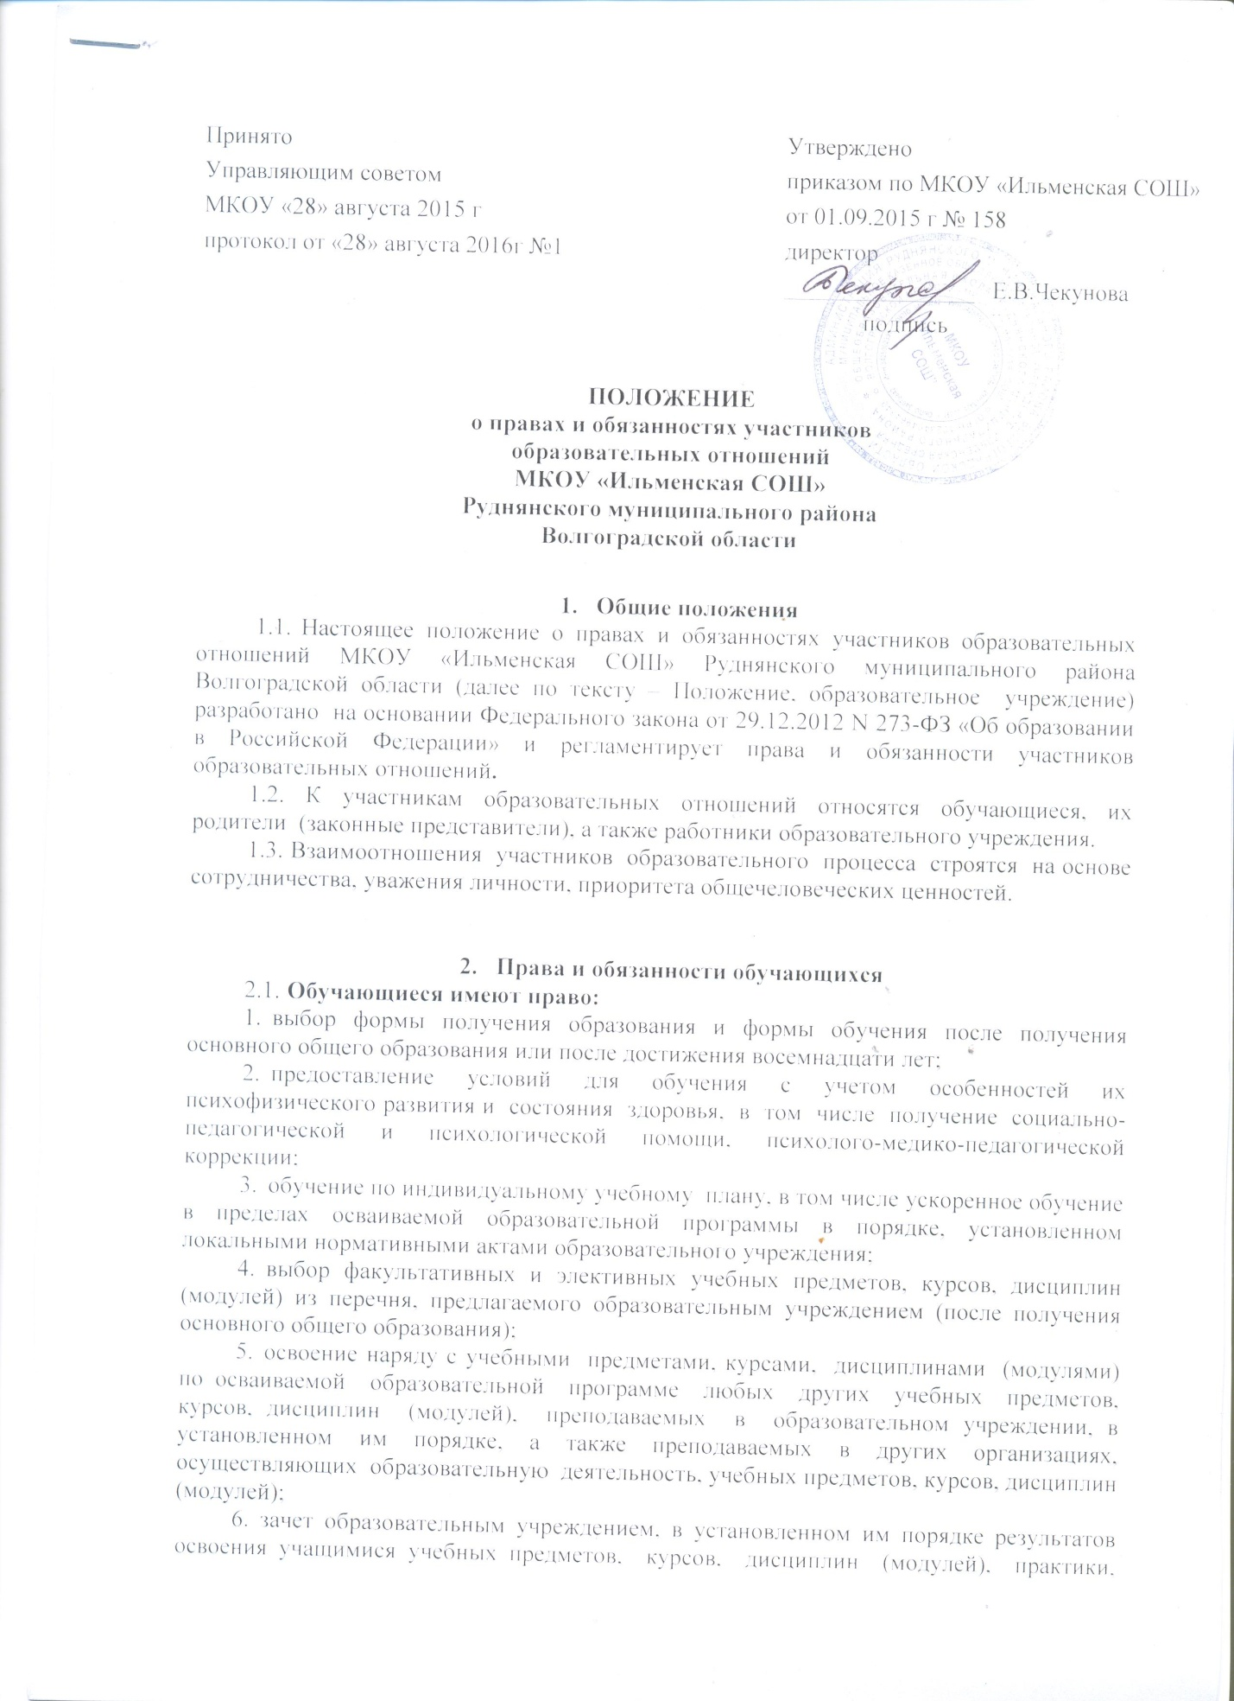

дополнительных образовательных программ в других организациях, осуществляющих образовательную деятельность;
- уважение человеческого достоинства, защиту от всех форм физического и психического насилия, оскорбления личности, охрану жизни и здоровья;
8. свободу совести, информации, свободное выражение собственных взглядов и убеждений;
- каникулы - плановые перерывы при получении образования для отдыха и иных социальных целей в соответствии с законодательством об образовании и календарным учебным графиком;
- перевод в другую образовательную организацию, реализующую образовательную программу соответствующего уровня, в порядке, предусмотренном федеральным органом исполнительной власти, осуществляющим функции по выработке государственной политики и нормативно-правовому регулированию в сфере образования;
- участие в управлении и учёт мнения в порядке, определённом Уставом образовательного учреждения;
- ознакомление со свидетельством о государственной регистрации, с Уставом, с лицензией на осуществление образовательной деятельности, со свидетельством о государственной аккредитации, с учебной документацией, другими документами, регламентирующими организацию и осуществление образовательной деятельности в образовательном учреждении;
- обжалование актов образовательного учреждения в установленном законодательством Российской Федерации порядке;
- бесплатное пользование библиотечно-информационными ресурсами, учебной базой образовательного учреждения;
- развитие своих творческих способностей и интересов, включая участие в конкурсах, олимпиадах, выставках, смотрах, физкультурных мероприятиях, спортивных мероприятиях, в том числе в официальных спортивных соревнованиях, и других массовых мероприятиях;
- поощрение за успехи в учебной, физкультурной, спортивной, общественной, проектно-исследовательской и творческой деятельности;
- прохождение в форме экстерната промежуточной аттестации (для лиц, осваивающих основную образовательную программу в форме самообразования или семейного образования либо обучавшихся по не имеющей государственной аккредитации образовательной программе) в порядке, установленном образовательным учреждением;
- на посещение по своему выбору мероприятий, которые проводятся в образовательном учреждении, и не предусмотрены учебным планом, в порядке, установленном локальными нормативными актами;
- участие в общественных объединениях, созданных в соответствии с законодательством Российской Федерации, а также на создание общественных объединений обучающихся в установленном федеральным законом порядке.

  - Обучающиеся обязаны:
- добросовестно осваивать образовательную программу, выполнять индивидуальный учебный план, в том числе посещать предусмотренные учебным планом или индивидуальным учебным планом учебные занятия, осуществлять самостоятельную подготовку к занятиям, выполнять задания, данные педагогическими работниками в рамках образовательной программы;
- выполнять требования Устава образовательного учреждения, правил внутреннего распорядка и иных локальных нормативных актов по вопросам организации и осуществления образовательной деятельности;
- заботиться о сохранении и об укреплении своего здоровья, стремиться к нравственному, духовному и физическому развитию и самосовершенствованию;
- уважать честь и достоинство других обучающихся и работников образовательного учреждения, не создавать препятствий для получения образования другими обучающимися;
- бережно относиться к имуществу образовательной организации.
Дисциплина в образовательном учреждении поддерживается на основе уважения человеческого достоинства обучающихся, работников и регулируется локальными нормативными актами образлвательного учреждения.
Применение физического и(или) психического насилия по отношению к обучающимся не допускается. За неисполнение или нарушение Устава образовательного учреждения, правил внутреннего распорядка и иных локальных нормативных актов по вопросам организации и осуществления образовательной деятельности к обучающимся могут быть применены меры дисциплинарного взыскания - замечание, выговор, отчисление из образовательной организации.
Меры дисциплинарного взыскания не применяются к обучающимся начального общего образования, а также к обучающимся с ограниченными возможностями здоровья.
Не допускается применение мер дисциплинарного взыскания к обучающимся во время их болезни, каникул.

- Права и обязанности родителей (законных представителей) обучающихся
3.1. Права родителей (законных представителей) обучающихся:
- выбирать до завершения получения ребенком основного общего образования с учетом мнения ребенка, а также с учетом рекомендаций психолого-медико-педагогической комиссии (при их наличии) формы получения образования и формы обучения, факультативные и элективные учебные предметы, курсы, дисциплины (модули) из перечня, предлагаемого образовательным учреждением;
- дать ребенку начальное общее, основное общее, среднее общее образование в семье. Ребенок, получающий образование в семье, по решению его родителей (законных представителей) с учетом его мнения на любом этапе обучения вправе продолжить образование в образовательном учреждении;
- знакомиться с уставом образовательного учреждения, лицензией на осуществление образовательной деятельности, со свидетельством о государственной аккредитации, с учебно-программной документацией и другими документами, регламентирующими организацию и осуществление образовательной деятельности;
- знакомиться с содержанием образования, используемыми методами обучения и воспитания, образовательными технологиями, а также с оценками успеваемости своих детей;
- защищать права и законные интересы обучающихся;
- получать информацию о всех видах планируемых обследований (психологических, психолого-педагогических) обучающихся, давать согласие на проведение таких обследований или участие в таких обследованиях, отказаться от их проведения или участия в них, получать информацию о результатах проведенных обследований обучающихся;
- принимать участие в управлении образовательного учреждения, в форме, определяемой Уставом образовательного учреждения;
- присутствовать при обследовании детей психолого-медико-педагогическим комиссией, обсуждении результатов обследования и рекомендаций, полученных по результатам обследования, высказывать свое мнение относительно предлагаемых условий для организации обучения и воспитания детей.

3.2. Обязанности родителей (законных представителей) обучающихся:
- обеспечить получение детьми общего образования;
- соблюдать Устав, правила внутреннего распорядка образовательной организации, требования локальных нормативных актов, которые устанавливают режим занятий обучающихся, порядок регламентации образовательных отношений между образовательной организацией и обучающимися и (или) их родителями (законными представителями) и оформления возникновения, приостановления и прекращения этих отношений;
- уважать честь и достоинство обучающихся и работников образовательной организации.
За неисполнение или ненадлежащее исполнение обязанностей, установленных федеральными законами и Уставом, родители (законные представители) несовершеннолетних обучающихся несут ответственность, предусмотренную законодательством Российской Федерации.

- Права и обязанности работников образовательного учреждения
4.1. Права работников образовательного учреждения:
- на участие в управлении образовательным учреждением в порядке, определяемом Уставом образовательного учреждения;
- на ащиту профессиональной чести и достоинства;
- иные права, предусмотренные нормативными правовыми актами федерального, регионального и муниципального уровня.

4.2. Работники образовательного учреждения обязаны:
- соблюдать правовые, нравственные и этические нормы, следовать требованиям профессиональной этики;
- уважать честь и достоинство, права и свободы учащихся, других участников образовательных отношений;
- соответствовать требованиям квалификационных характеристик и профессиональных стандартов;
- проходить в соответствии с трудовым законодательством предварительные при поступлении на работу и периодические медицинские осмотры, а также внеочередные медицинские осмотры по направлению работодателя;
- проходить в установленном законодательством Российской Федерации порядке обучение и проверку знаний и навыков в области охраны труда;
- соблюдать Устав, правила внутреннего трудового распорядка, правила по технике безопасности и пожарной безопасности, условия трудового договора, должностные инструкции и другие локальные нормативные акты образовательной организации;
- обеспечивать условия для сохранности жизни и здоровья учащихся во время образовательного процесса;
- выполнять иные обязанности, предусмотренные федеральными законами, нормативными правовыми актами Волгоградской области, актами органов местного самоуправления, локальными нормативными актами образовательной организации.

- Права и обязанности педагогических работников образовательного учреждения
5.1. Права педагогических работников образовательного учреждения:
- на свободу преподавания, свободное выражение своего мнения, свободу от вмешательства в профессиональную деятельность;
- на свободу выбора и использования педагогически обоснованных форм, средств, методов обучения и воспитания;
- на творческую инициативу, разработку и применение авторских программ и методов обучения и воспитания в пределах реализуемой образовательной программы, отдельного учебного предмета, курса, дисциплины (модуля);
- на выбор учебников, учебных пособий, материалов и иных средств обучения и воспитания в соответствии с образовательной программой и в порядке, установленном законодательством об образовании;
- на участие в разработке образовательных программ, в том числе учебных планов, календарных учебных графиков, рабочих учебных предметов, курсов, дисциплин (модулей), методических материалов и иных компонентов образовательных программ;
- на осуществление научной, научно-технической, творческой, исследовательской деятельности, участие в экспериментальной и международной деятельности, разработках и во внедрении инноваций;
- на бесплатное пользование библиотеками и информационными ресурсами, а также доступ в порядке, установленном локальными нормативными актами образовательной организации, осуществляющего образовательную деятельность, к информационно-телекоммуникационным сетям и базам данных, учебным и методическим материалам, музейным фондам, материально-техническим средствам обеспечения образовательной деятельности, необходимым для качественного осуществления педагогической, научной или исследовательской деятельности в образовательном учреждении;
- на бесплатное пользование образовательными, методическими и научными услугами образовательного учреждения, в порядке, установленном законодательством Российской Федерации или локальными нормативными актами;
- на участие в управлении образовательным учреждением, в том числе в коллегиальных органах управления, в порядке, установленном Уставом;
- на участие в обсуждении вопросов, относящихся к деятельности образовательного учреждения, в том числе через органы управления и общественные организации;
- на объединение в общественные профессиональные организации в формах и в порядке, которые установлены законодательством Российской Федерации;
- право на обращение в комиссию по урегулированию споров между участниками образовательных отношений;
- право на защиту профессиональной чести и достоинства, на справедливое и объективное расследование нарушения норм профессиональной этики педагогических работников.

5.2.1. Педагогические работники имеют следующие трудовые права и социальные гарантии:
1. право на сокращенную продолжительность рабочего времени;
2. право на дополнительное профессиональное образование по профилю педагогической деятельности не реже чем один раз в три года;
3. право на ежегодный основной удлиненный оплачиваемый отпуск, продолжительность которого определяется Правительством Российской Федерации;
4. право на длительный отпуск сроком до одного года не реже чем через каждые десять лет непрерывной педагогической работы в порядке, установленном федеральным органом исполнительной власти, осуществляющим функции по выработке государственной политики и нормативно-правовому регулированию в сфере образования;
5. право на досрочное назначение страховой пенсии по старости в порядке, установленном законодательством Российской Федерации;
6. право на предоставление педагогическим работникам, состоящим на учете в качестве нуждающихся в жилых помещениях, вне очереди жилых помещений по договорам социального найма, право на предоставление жилых помещений специализированного жилищного фонда;
7. иные трудовые права, меры социальной поддержки, установленные федеральными законами и законодательными актами субъектов Российской Федерации.

5.3. Педагогические работники образовательной организации обязаны:
- осуществлять свою деятельность на высоком профессиональном уровне, обеспечивать в полном объеме реализацию преподаваемых учебных предмета, курса, дисциплины (модуля) в соответствии с утвержденной рабочей программой;
- соблюдать правовые, нравственные и этические нормы, следовать требованиям профессиональной этики;
- уважать честь и достоинство обучающихся и других участников образовательных отношений;
- развивать у обучающихся познавательную активность, самостоятельность, инициативу, творческие способности, формировать гражданскую позицию, способность к труду и жизни в условиях современного мира, формировать у обучающихся культуру здорового и безопасного образа жизни;
- применять педагогически обоснованные и обеспечивающие высокое качество образования формы, методы обучения и воспитания;
- учитывать особенности психофизического развития обучающихся и состояние их здоровья, соблюдать специальные условия, необходимые для получения образования лицами с ограниченными возможностями здоровья, взаимодействовать при необходимости с медицинскими организациями;
- систематически повышать свой профессиональный уровень;
- проходить аттестацию на соответствие занимаемой должности в порядке, установленном законодательством об образовании.

5.4. Педагогическим работникам запрещается:
- использовать образовательную деятельность для политической агитации, принуждения обучающихся образовательной организации к принятию политических, религиозных или иных убеждений либо отказу от них, для разжигания социальной, расовой, национальной или религиозной розни, для агитации, пропагандирующей исключительность, превосходство либо неполноценность граждан по признаку социальной, расовой, национальной, религиозной или языковой принадлежности, их отношения к религии, в том числе посредством сообщения обучающимся недостоверных сведений об исторических, о национальных, религиозных и культурных традициях народов, а также для побуждения обучающихся к действиям, противоречащим Конституции Российской Федерации;
- оказывать за плату индивидуальные образовательные услуги обучающимся образовательного учреждения, если это может повлечь заинтересованность педагога в неполном или некачественном проведении занятий в рамках реализации основных общеобразовательных программ образовательного учреждения.

